

DATAGRAMME ESP-WROVER32

Schéma de Câblage
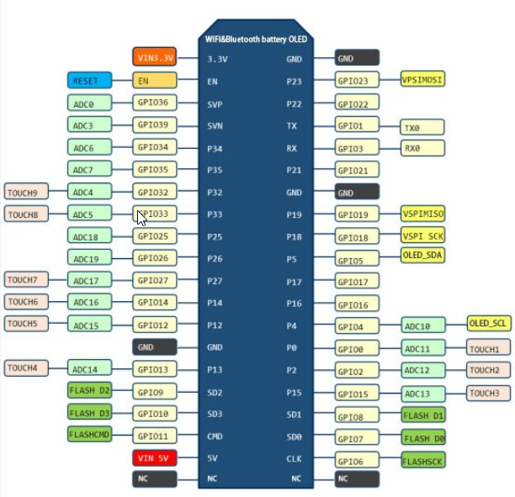
Ce Schéma explique comment associer les différents contact “GPIO” en fonction des périphériques
Par Exemple pour câbler un Sensor BME280 (Baro/Temp) il faudra utiliser le GPIO05 pour le connecteur SDA et le GPIO04 pour le connecteur SCL, GND et VIN 3.3v pour la partie Alimentation électrique

— sylvain 2020/07/10 22:24

